Утверждено
(наименование документа об утверждении, включая

наименования органов государственной власти или

органов местного самоуправления, принявших

решение об утверждении схемы или подписавших соглашение о перераспределении земельных участков)
от "___" ____________2024 г. №____

Схема расположения земельного участка
на кадастровом плане территории
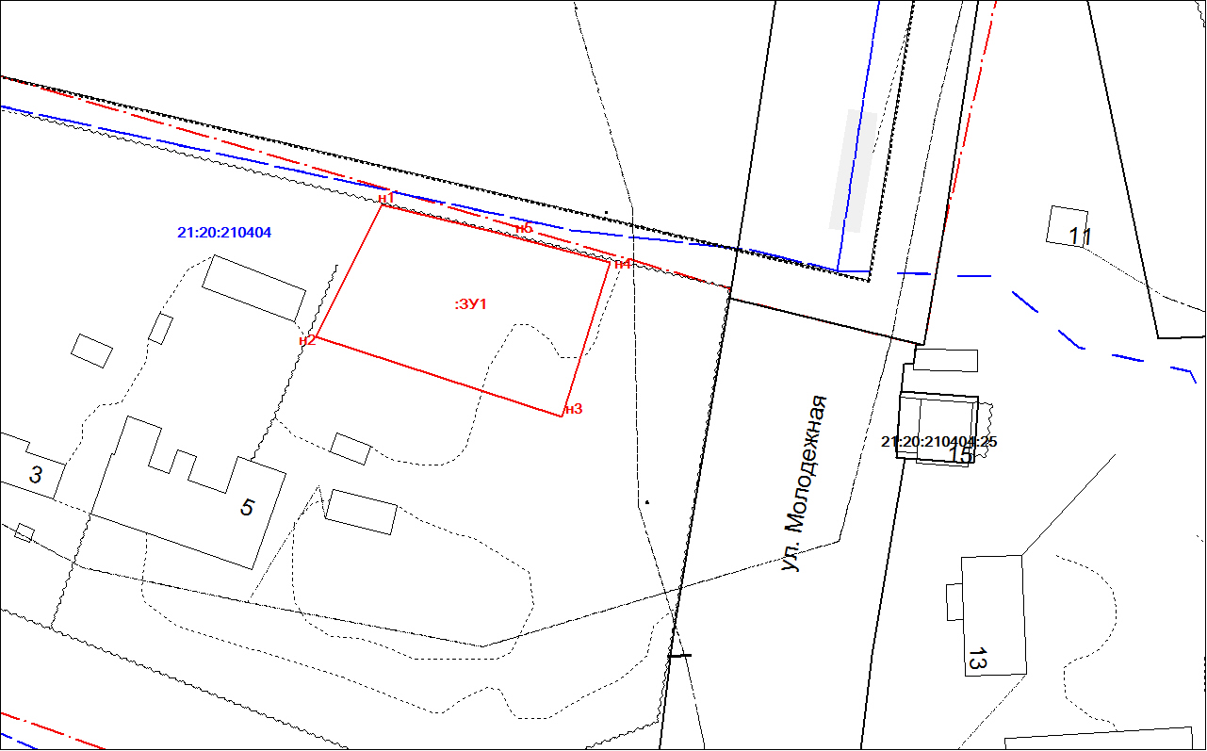
Масштаб 1:1500
Условный номер земельного участка :ЗУ1
Местоположение: Чувашская Республика, Цивильский муниципальный округ, д.Мунсют, ул.Клубная
Зона застройки индивидуальными жилыми домами (Ж-1)
Разрешенное использование: Для ведения личного подсобного хозяйства (приусадебный земельный участок)
Площадь земельного участка 1442 кв.м
Кадастровый квартал: 21:20:210404
Система координат: МСК 21
Обозначение характерных точек границ | Координаты, м
Обозначение характерных точек границ | X | Y
н1 | 369066.07 | 1253531.94
н2 | 369060.91 | 1253554.09
н3 | 369054.91 | 1253576.44
н4 | 369024.92 | 1253567.00
н5 | 369040.51 | 1253519.04
н1 | 369066.07 | 1253531.94

Условные обозначения:
Название условного знака | Изображение | Описание изображения
А) существующая часть границы земельного участка, имеющиеся в ГКН сведения о которой достаточны для определения ее положения на местности; |  | сплошная линия черного цвета
Б) существующая часть границы земельного участка, имеющиеся в ГКН сведения о которой не достаточны для определения ее положения на местности; | -------------- | пунктирная линия черного цвета
Д) вновь образованная часть границы, сведения о которой достаточны для определения ее местоположения; | _______ | сплошная линия красного цвета
Е) номер кадастрового квартала; | 21:20:210404 | шрифт синего цвета
Ж) границы кадастрового квартала, имеющиеся в ГКН сведения; | ---------------- | пунктирная линия синего цвета
З) границы населенного пункта, имеющиеся в ГКН сведения; | ------------------------- | штрихпунктирная линия красного цвета
И) кадастровый номер ранее учтенного земельного участка | :25 | шрифт черного цвета
К) обозначение образуемого земельного участка | :ЗУ1 | шрифт красного цвета

